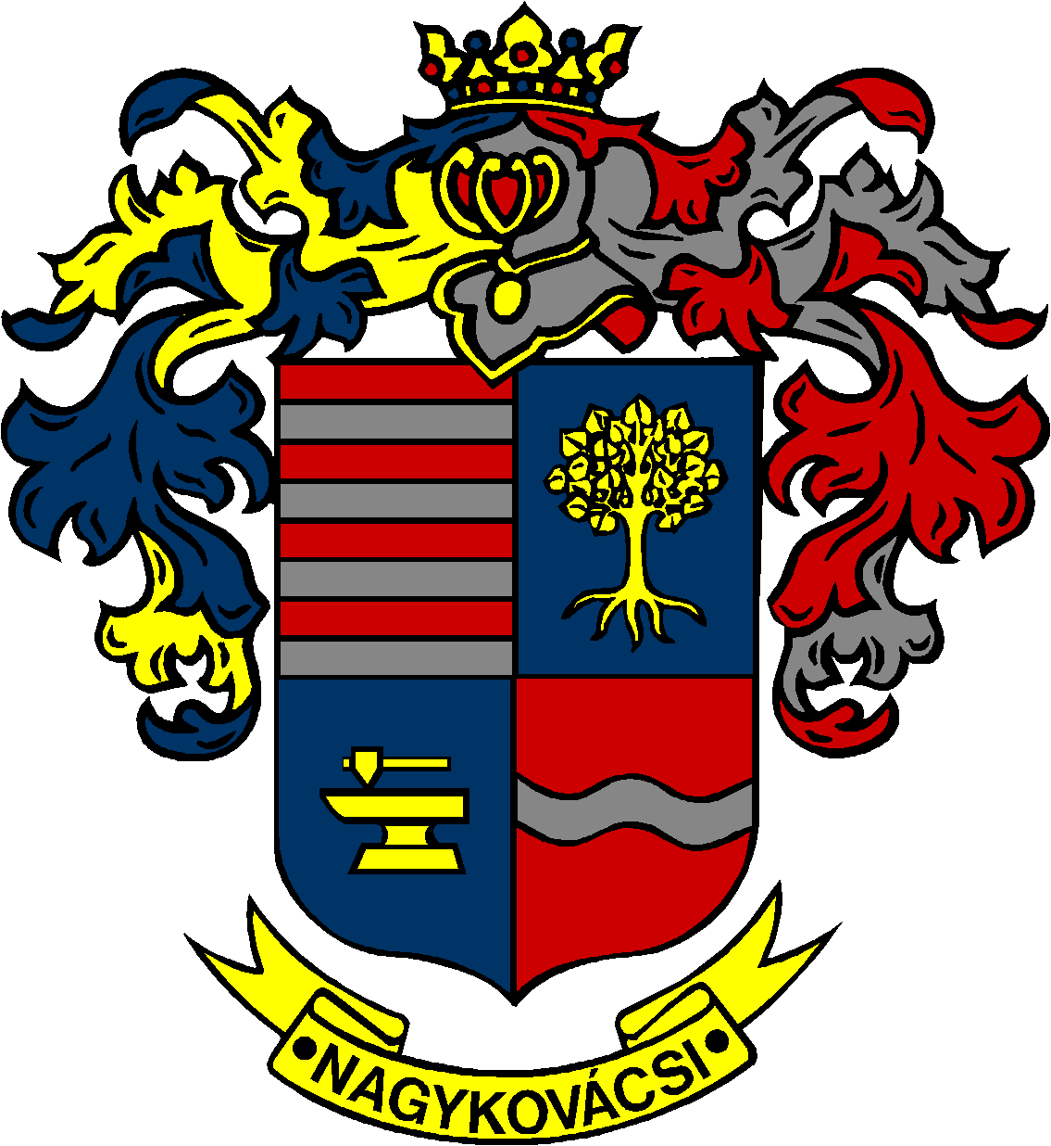

NAGYKOVÁCSI NAGYKÖZSÉG ÖNKORMÁNYZATA

**HUMÁNPOLITIKAI BIZOTTSÁG**

ELNÖKE

MEGHÍVÓ

**Nagykovácsi Nagyközség Önkormányzata**

**Humánpolitikai bizottságának**

**ülésére**

**Az ülés helye:** Öregiskola Közösségi Ház és Könyvtár

**Időpontja: 2024. május 13. (hétfő) 16 óra 45 perc**

**Napirend:**

***Nyílt ülés:***

1. **Beszámoló a Híd Szociális, Család és Gyermekjóléti Szolgálat és Központ 2023. évi tevékenységéről E – 46**

Előterjesztő: Kiszelné Mohos Katalin polgármester

Előadó: Grégerné Papp Ildikó jegyző

Tárgyalja: HB

1. **Döntés Nagykovácsi Nagyközség Önkormányzatának a 2023. évben megvalósult gyermekjóléti és gyermekvédelmi feladatainak ellátásáról szóló átfogó értékelés elfogadásáról E – 49**

Előterjesztő: Grégerné Papp Ildikó jegyző

Tárgyalja: HB

Nagykovácsi, 2024. május 9.

G. Furulyás Katalin s.k.

elnök